**全方位精准调教为奥迪Q6 e-tron带来纯粹驾驶乐趣**

* **经过运动学优化的前后轴，精准调教的控制系统和转向性能，带来奥迪独特的驾驶动态**
* **运动型动力传动系统提供非凡的感性体验和纯粹的驾驶乐趣**
* **体验创新：增强现实抬头显示呈现丰富驾驶内容，标志数字显示技术的重要进步**

**在西班牙北部，一条道路陡峭爬升约150米后，紧接着是一个需要精准转向的发夹弯，此后又是连续多个弯道组合。这种不时向驾驶员发出挑战的路况，使得毕尔巴鄂和圣塞瓦斯蒂安之间的道路成为体验全新奥迪Q6 e-tron纯粹驾驶乐趣的理想之地。这款纯电动SUV之所以能够在这样的道路上敏捷自由地驰骋，一定程度上要归功于精确且动感的转向控制和电机动力的顺畅传递。彰显奥迪DNA的悬架系统，不但提供了舒适的驾乘感受，还传递出强烈的运动活力，这一特点在奥迪SQ6 e-tron上尤为凸显。此外，海拔高度各异和穿梭于城镇之间的多样化路线，也让驾驶员体验了令人印象深刻的功率高达220千瓦的能量回收系统。这一特性和先进的热管理系统一起，显著提高了首款基于PPE豪华纯电动平台打造的奥迪Q6 e-tron车型系列的效率。**

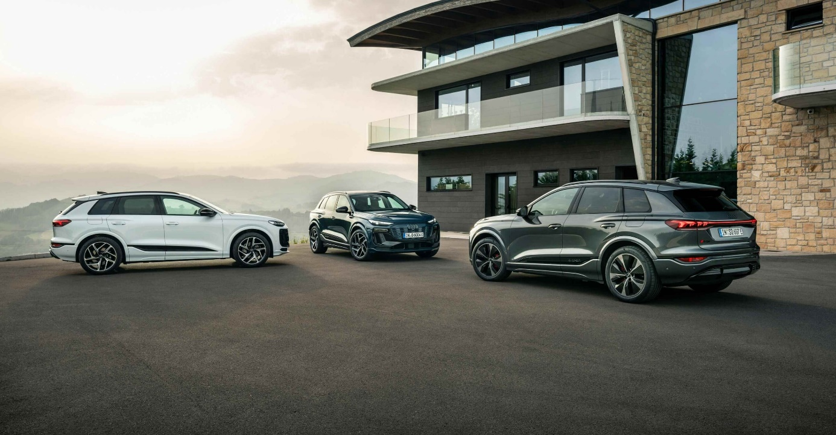

奥迪 Q6 e-tron 与奥迪 SQ6 e-tron

优化的驾驶动态

经过运动学优化的前后轴为奥迪Q6 e-tron带来了极致的驾驶动态，具体表现为车辆的敏捷性显著提高，转向性能明显改善。其中，全新设计的前轴有着重要影响。其控制臂位于悬挂臂前方，开创奥迪车型的先河。转向装置与副车架之间如今采用刚性螺栓连接。在全新前轴的配合下，新型软件模块通过方向盘，随时为驾驶员提供针对当前行驶状态和道路条件的更为精确的反馈，支持车辆提升敏捷性。

侧重后轮的传动系统采用具有高度可变性的全轮驱动分配方式，进一步加强了这款纯电动SUV的驾驶动态。奥迪Q6 e-tron车系底盘的大部分系统和部件为全新研发。对悬架、转向、传动系统、制动系统和控制系统等的调校无不凸显奥迪DNA，带来四环品牌独特的非凡感性体验和高端驾乘感受。平衡、坚实、可控、互联、精准、轻松，是奥迪驾驭体验的典型特征。

根据不同的驾驶模式，奥迪Q6 e-tron的驾驶特点也会发生明显变化。得益于车身高度和减震阻尼的自动控制，奥迪Q6 e-tron既可以提供卓越的乘坐舒适性，又可以展现强烈的运动属性。

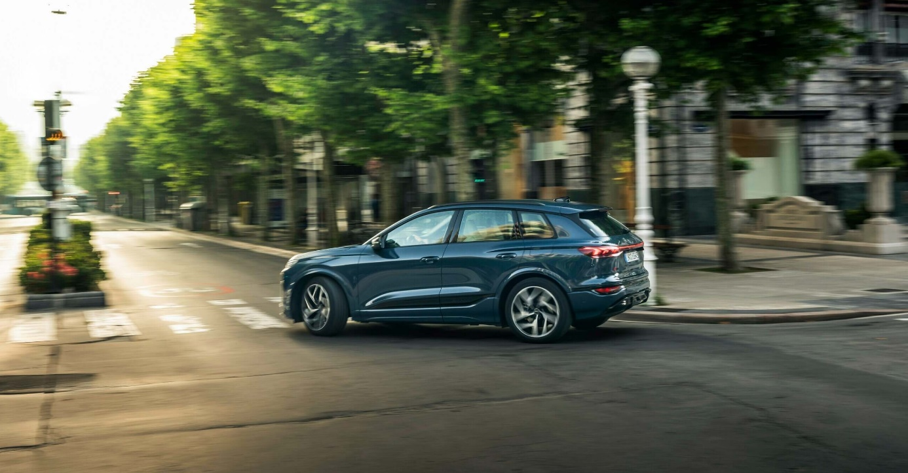

奥迪 Q6 e-tron

动力强劲的电机带来出色的运动性能

奥迪Q6 e-tron车型系列所搭载的动力强劲的电机，确保了驾驶员能随时享受到真正的驾驶乐趣。奥迪Q6 e-tron quattro和SQ6 e-tron的后轴配备了一台永磁同步电机（PSM），前轴则搭载一台异步电机（ASM）。奥迪Q6 e-tron quattro的电机综合输出功率为285千瓦（387马力），零至百公里加速仅需5.9秒（百公里综合能耗：17.0-19.6千瓦时；二氧化碳综合排放量：0克/公里；二氧化碳类别：A）。在研发PPE专用新型电机时，一大重点就是优化整体系统和效率。总体而言，全新研发的电机和锂离子电池显著提高了效能，相较之前的奥迪纯电动车型，可使新车型的续航里程增加约40公里。奥迪Q6 e-tron quattro的续航里程高达625公里，奥迪SQ6 e-tron的续航里程高达598公里。奥迪SQ6 e-tron在启动控制模式下的最大输出功率为380千瓦（516马力），零至百公里加速仅需4.3秒（百公里综合能耗：17.5-18.4千瓦时；二氧化碳综合排放量：0克/公里；二氧化碳类别：A）。这款纯电动SUV的运动特性还在e-tron运动音效的加持下得到进一步强化。数字技术生成的定制声场可通过后部的车外扬声器向周围传送，并随车速和所选的驾驶模式而变化。在高效模式和舒适模式下，e-tron运动音效可以达到近乎无声的静谧效果，而在动感模式下，则呈现出运动十足的声音效果。

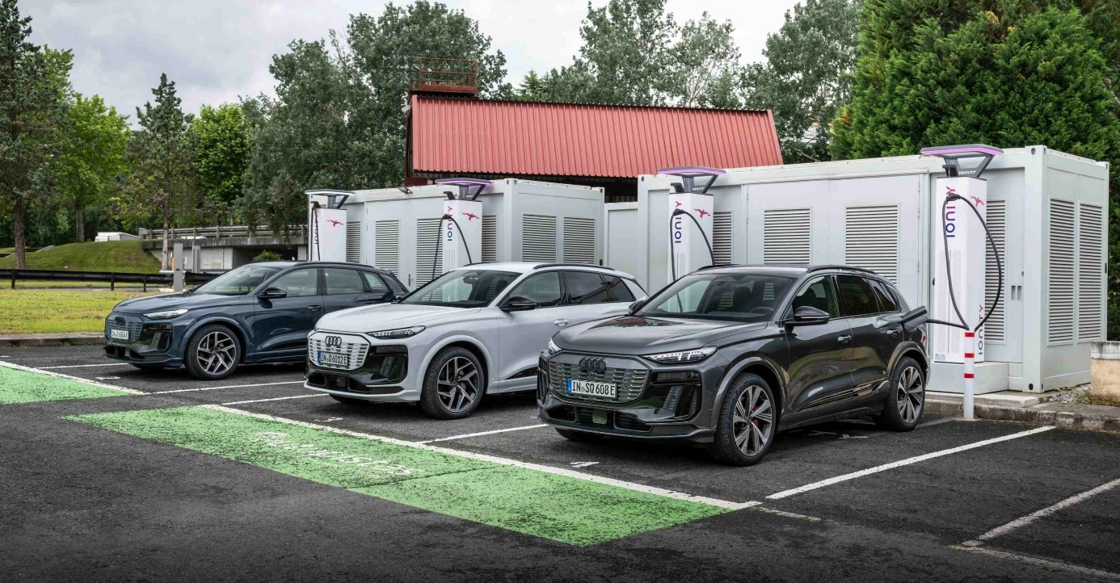

奥迪 Q6 e-tron 与奥迪 SQ6 e-tron

更高效：能量回收和摩擦制动的相互配合

在多样化的路途中，驾驶员可以清晰地感受和体验不同级别的能量回收。两级滑行回收选项（即再生制动）是奥迪汽车的经典特色，可通过方向盘拨片进行调节。“自由滑行”也是可能的，此时的它可以自由驰骋，没有额外阻力，驾驶员不必踩踏加速踏板。奥迪Q6 e-tron车系的另一个选项是驾驶模式“B”，与俗称的单踏板感觉十分相似。在开发电机能量回收系统时，奥迪格外重视在低速停车时提高混合过程中的最大效率和可用性。就奥迪Q6 e-tron而言，大约95%的日常制动过程可通过能量回收系统处理。理想条件下，奥迪Q6 e-tron的回收功率高达220千瓦。一旦驾驶员踩下制动踏板，首先发生的是后轴再生制动；如果驾驶员加大制动力度，那么前轴的回收功能将会启动；如果力度更大，前摩擦制动器将优先加入并发挥作用；如果力度进一步加大，甚至动用了防抱死制动系统（ABS），那么后摩擦制动器将会提供增援。

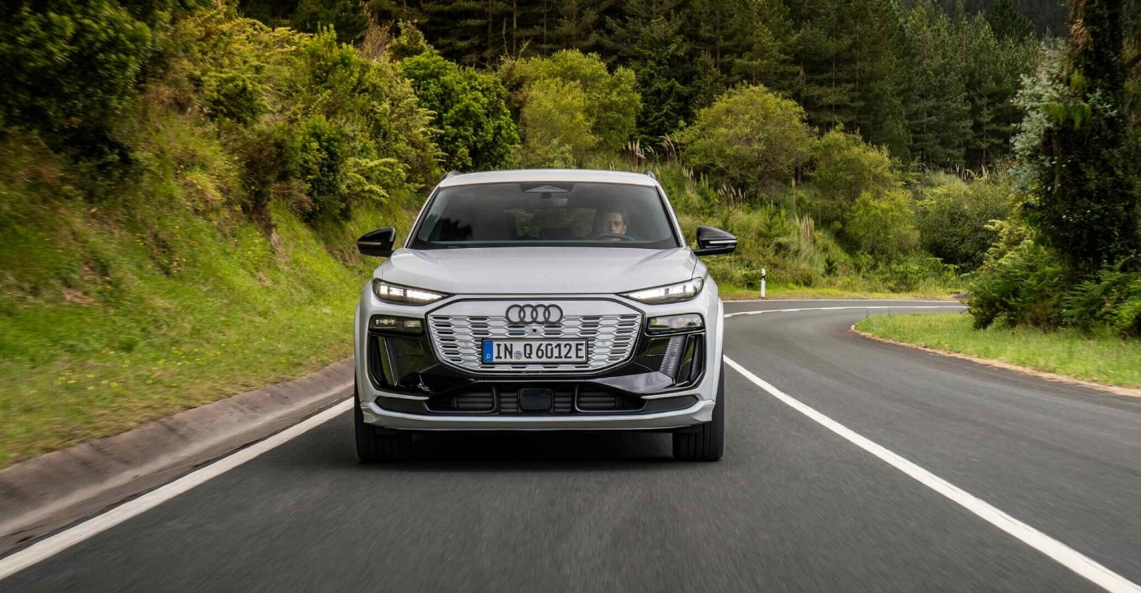

奥迪 Q6 e-tron

热管理系统 实现能量热能流动

800伏电气架构和先进的热管理系统是奥迪Q6 e-tron车系具备卓越充电性能、低平均能耗效率和高重复性驾驶性能的关键所在。奥迪Q6 e-tron车系也因此拥有高达270千瓦的充电功率。预测式的热管理系统利用来自出发计时器、用户行为、路径和包括带有充电停车规划的主动路线引导等导航数据，预先计算出冷却或加热需求。此外，PPE平台的热管理系统还可对高压电池温度进行后续调节和持续调节。全新研发的锂离子电池（总容量为100千瓦时，净容量为94.9千瓦时）进一步优化了电芯化学成分，钴含量显著下降，电阻也更低，在直流充电时可实现高达270千瓦的充电功率。奥迪成功实现了能量密度和充电性能间的最佳平衡。理想条件下，电池电量（SoC）从10%至80%，仅需约21分钟，充电10分钟就可增加255公里续航里程。

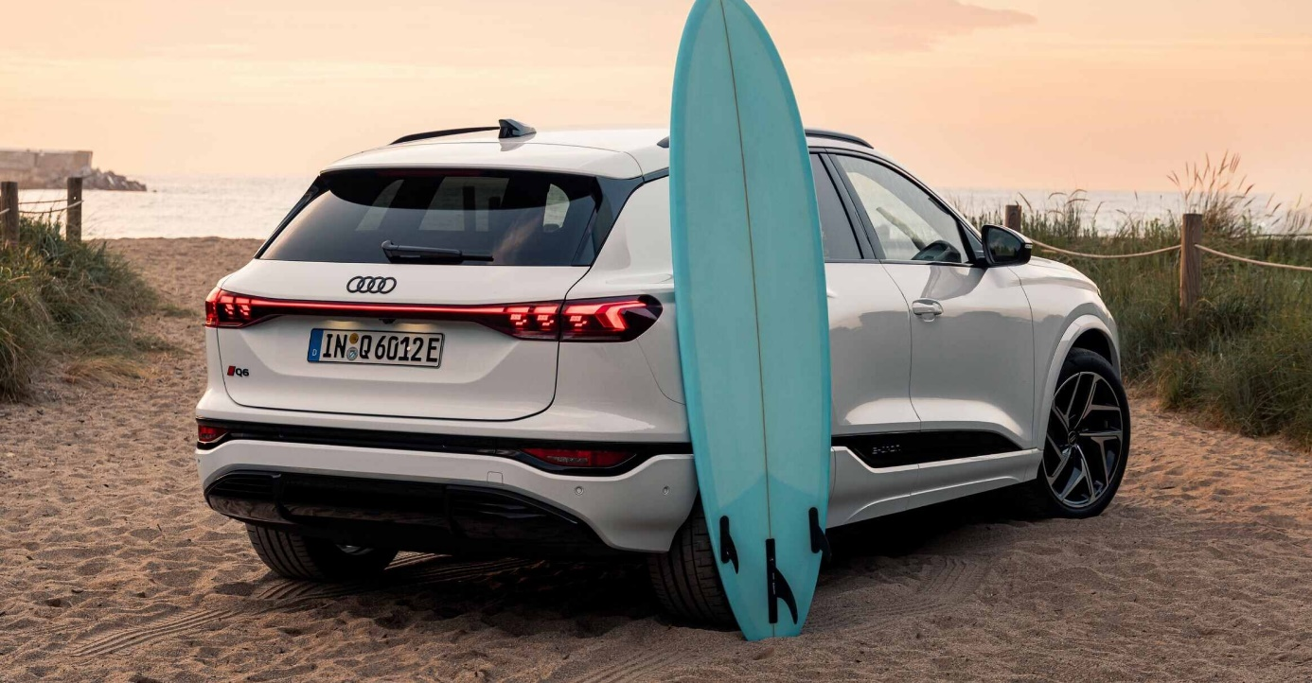

奥迪 Q6 e-tron

为全新显示及操作概念搭建数字舞台

全新“数字舞台”由11.9英寸的奥迪虚拟座舱全景显示屏以及14.5英寸的触摸屏组成，提供与车辆和路线有关的全部信息。可供选装的10.9英寸MMI副驾驶显示屏为“数字舞台”锦上添花。其中一大技术亮点是第二代增强现实抬头显示（AR HuD）。该显示功能以面积宽阔且倾斜的挡风玻璃作为反射成像的平面，通过视觉友好的方式向驾驶员呈现车速、交通标志、辅助功能和导航图标等相关信息。向前倾斜的图像平面提升了增强现实体验感。驾驶员视线焦点也会随着图像移动，但驾驶员并不会因此分神，因为虚拟图像给人的视觉印象距离较远：画面图标悬浮在物理现实200米之外，直接与现实环境互动，从而让驾驶员快速理解显示屏的内容。这些特性在能见度较差的情况下格外有用。

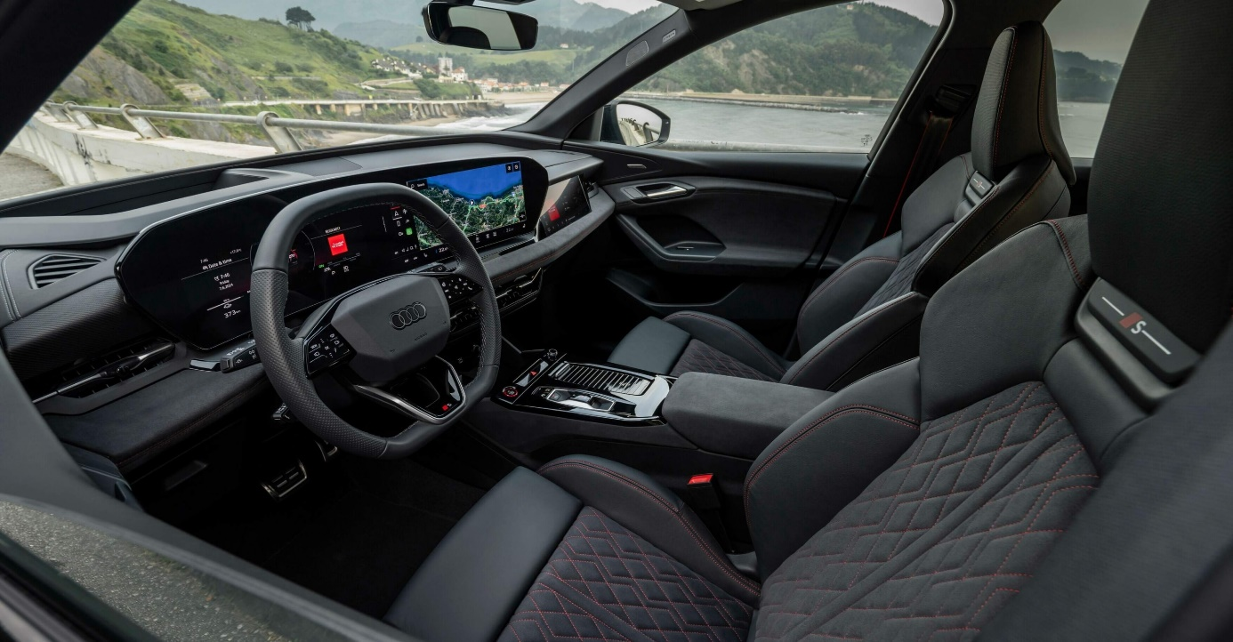

奥迪 SQ6 e-tron内饰

奥迪（中国）企业管理有限公司

柳润家 先生

电话：+86 10 6531 3255

E-mail: [Runjia.Liu@audi.com.cn](mailto:Runjia.Liu@audi.com.cn)

如需更多媒体资料，请登录奥迪中国新闻中心：

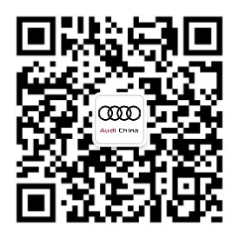

–完–

**关于奥迪**

奥迪集团凭借奥迪、宾利、兰博基尼、杜卡迪品牌，成为最成功的高端及超豪华汽车和摩托车制造商之一。奥迪集团的分支机构遍布全球100多个市场，并在全球12个国家设有21个生产基地。

奥迪品牌2023年的客户交付量为190万辆，宾利品牌的客户交付量达13,560辆，兰博基尼品牌的客户交付量达10,112辆，杜卡迪品牌摩托车的客户交付量达58,224辆。在2023财年，奥迪集团总销售收入为699亿欧元，营业利润为63亿欧元。2023年，奥迪集团在全球拥有超过87,000名员工，其中超过53,000人在德国总部。凭借品牌吸引力和众多新产品，奥迪集团正在系统性地向智能网联的可持续高端出行提供者转型。